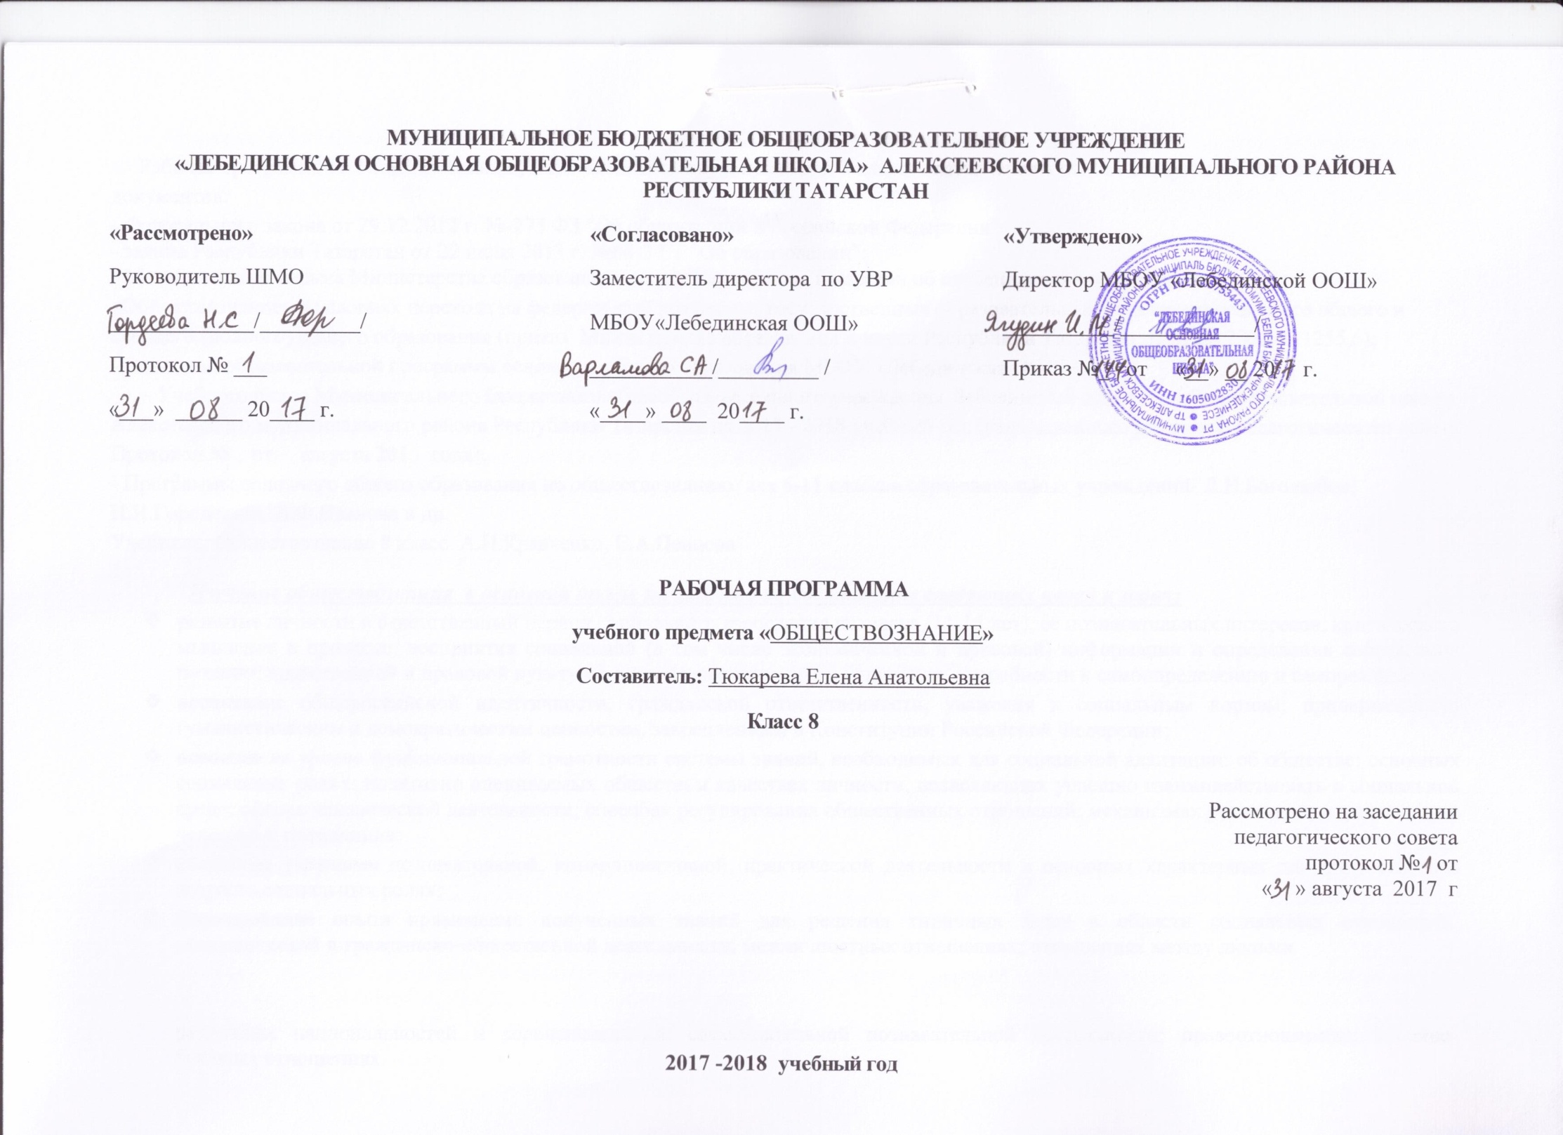
Рабочая программа по обществознанию, включая экономику и право для 8 класса составлена на основе следующих нормативных документов:
- Федерального закона от 29.12.2012 г. №-273 ФЗ "Об образовании в Российской Федерации":
- закона Республики Татарстан от 22 июля 2013 г. №68-3 РТ "Об образовании":
- Методического письма Министерства образования и науки Республики Татарстан об особенностях преподавания предмета «Обществознание» в условиях перехода на федеральный компонент государственных образовательных стандартов основного общего и среднего (полного) общего образования (приказ Министерства образования и науки Республики Татарстан от 07.06.2006 № 1255,6);
- Основной образовательной программы основного общего образования МБОУ «Лебединская ООШ»;
- Учебного плана Муниципального бюджетного общеобразовательного учреждения Лебединской основной общеобразовательной школы Алексеевского муниципального района Республики Татарстан на 2017 - 2018 учебный год (утвержденного решением педагогического совета Протокол № от августа 201 года);
- Программы основного общего образования по обществознанию для 6-11 классов образовательных учреждений/ Л.Н.Боголюбов, Н.И.Городецкая, Л.Ф.Иванова и др.
Учебника: Обществознание 8 класс. А.И.Кравченко, Е.А.Певцова

Изучение обществознания в основной школе направлено на достижение следующих целей и задач:
- развитие личности в ответственный период социального взросления человека (11-15 лет), ее познавательных интересов, критического мышления в процессе восприятия социальной (в том числе экономической и правовой) информации и определения собственной позиции; нравственной и правовой культуры, экономического образа мышления, способности к самоопределению и самореализации;
- воспитание общероссийской идентичности, гражданской ответственности, уважения к социальным нормам; приверженности гуманистическим и демократическим ценностям, закрепленным в Конституции Российской Федерации;
- освоение на уровне функциональной грамотности системы знаний, необходимых для социальной адаптации: об обществе; основных социальных ролях; позитивно оцениваемых обществом качествах личности, позволяющих успешно взаимодействовать в социальной среде; сферах человеческой деятельности; способах регулирования общественных отношений; механизмах реализации и защиты прав человека и гражданина;
- овладение умениями познавательной, коммуникативной, практической деятельности в основных характерных для подросткового возраста социальных ролях;
- формирование опыта применения полученных знаний для решения типичных задач в области социальных отношений; экономической и гражданско-общественной деятельности; межличностных отношениях; отношениях между людьми

различных национальностей и вероисповеданий; самостоятельной познавательной деятельности; правоотношениях; семейно-бытовых отношениях.
Изучение обществознания в основной школе направлено на формирование у учащихся следующего опыта познавательной и практической деятельности:
- получение социальной информации из разнообразных (в том числе экономических и правовых) источников, осмысление представленных в них различных подходов и точек зрения;
- решение познавательных и практических задач, отражающих типичные жизненные ситуации;
- формулирование собственных оценочных суждений о современном обществе на основе сопоставления фактов и их интерпретации;
- наблюдение и оценка явлений и событий, происходящих в социальной жизни, с опорой на экономические, правовые, социально-политические, культурологические знания;
- оценка собственных действий и действий других людей с точки зрения нравственности, права и экономической рациональности;
- участие в обучающих играх (ролевых, ситуативных, деловых), тренингах, моделирующих ситуации из реальной жизни; выполнение творческих работ по обществоведческой тематике;
- конструктивное разрешение конфликтных ситуаций в моделируемых учебных задачах и в реальной жизни;
- совместная деятельность в ученических социальных проектах в школе, микрорайоне, населенном пункте.
На начало учебного года у учащихся сформированы следующие учебные умения и навыки:
знают/понимают :
- социальные свойства человека, его взаимодействие с другими людьми;
- сущность общества как формы совместной деятельности людей;
- характерные черты и признаки основных сфер жизни общества;
- содержание и значение социальных норм, регулирующих общественные отношения.
- основные обществоведческие термины, т.е. распознавать их в различном контексте и правильно использовать в устной и письменной речи;
Умеют:
- описывать основные социальные объекты, выделяя их существенные признаки; человека как социально-деятельное существо; основные социальные роли;
- сравнивать социальные объекты, суждения об обществе и человеке, выявлять их общие черты и различия;
- характеризоватьизученные социальные объекты и процессы, т.е. указывать свойственные им значимые признаки;
- объяснять взаимосвязи изученных социальных объектов (включая взаимодействия человека и общества, общества и природы, сфер общественной жизни);
- приводить примеры социальных объектов определенного типа, социальных отношений; ситуаций, регулируемых различными видами социальных норм; деятельности людей в различных сферах;
- оценивать поведение людей с точки зрения социальных норм, экономической рациональности;
- решать познавательные и практические задачи в рамках изученного материала, отражающие типичные ситуации в различных сферах деятельности человека
- осуществлять поиск социальной информации по заданной теме из различных ее носителей (материалы СМИ, учебный текст и другие адаптированные источники); различать в социальной информации факты и мнения;
- самостоятельно составлять простейшие виды правовых документов (записки, заявления, справки и т.п.).
- использовать приобретённые знания и умения в практической деятельности и повседневной жизни.

В результате изучения обществознания ученик должен:
знать/понимать
- социальные свойства человека, его взаимодействие с другими людьми;
- сущность общества как формы совместной деятельности людей;
- характерные черты и признаки основных сфер жизни общества;
- содержание и значение социальных норм, регулирующих общественные отношения;
уметь
- описывать основные социальные объекты, выделяя их существенные признаки; человека как социально-деятельное существо; основные социальные роли;
- сравнивать социальные объекты, суждения об обществе и человеке, выявлять их общие черты и различия;
- объяснятьвзаимосвязи изученных социальных объектов (включая взаимодействия общества и природы, человека и общества, сфер общественной жизни, гражданина и государства);
- приводить примеры социальных объектов определенного типа, социальных отношений; ситуаций, регулируемых различными видами социальных норм; деятельности людей в различных сферах;
- оценивать поведение людей с точки зрения социальных норм, экономической рациональности;
- решатьв рамках изученного материала познавательные и практические задачи,отражающие типичные ситуации в различных сферах деятельности человека;
- осуществлятьпоиск социальной информации по заданной теме из различных ее носителей (материалов СМИ, учебного текста и других адаптированных источников); различать в социальной информации факты и мнения;
- самостоятельно составлять простейшие виды правовых документов (заявления, доверенности и т.п.);
использовать приобретенные знания и умения в практической деятельности и повседневной жизни для:
- полноценного выполнения типичных для подростка социальных ролей;
- общей ориентации в актуальных общественных событиях и процессах;
- нравственной и правовой оценки конкретных поступков людей;
- реализации и защиты прав человека и гражданина, осознанного выполнения гражданских обязанностей;
- первичного анализа и использования социальной информации;
- сознательного неприятия антиобщественного поведения.
Перечисленные познавательные и практические задания предполагают использование компьютерных технологий для обработки, передачи информации, презентации результатов познавательной и практической деятельности.
Методы преподавания и учения
Для реализации заявленных целей и задач в рамках курса используются следующие методы преподавания и учения: коммуникативный метод в преподавании , предполагающий организацию учебного общения как средства освоения материала и общеучебных умений;
- метод реализации учебных и образовательных проектов, предполагающий постановку практической (прикладной, профессиональной) задачи, поиск средств ее решения (информационные ресурсы, коммуникативные ресурсы и т.п.), определение порядка действий, предъявление продукта, анализ результатов;
- метод организации дискуссий и дебатов, ролевых игр, предполагающий подбор текстового материала по определенной тематике (проблематике), формулировку личного отношения к проблеме в тексте, предъявление собственных позиций, обсуждение вариантов решения проблемы в контексте отрывка;

Содержание тем
Человек и общество
Человек, природа, общество. Типы обществ, личность и социальная среда.потребности человека. Социализация и воспитание, общение.
Человек и экономика
Производство и производитель. Товары и услуги, деньги. Спрос и предложение, рынок, цена, конкуренция, предпринимательство, мелкое предпринимательство, фермерское хозяйство. Роль государства в экономике. Бюджет государства и семьи. Труд, занятность и безработица. Становление рыночного общества в России.
Социальная структура общества
Стратификация. Богатые и бедные. Этнос: нации и народности, межнациональные отношения, конфликты в обществе. Отклоняющееся поведение. Проблема бедности и неравенства. Социальная структура российского общества.

Календарно-тематическое планирование 8 класс

№ урока | Тема урока |  | Дата
1 | Что такое общество?
2 | Человек, природа, общество
3 | Типологии обществ
4 | Социальный прогресс и развитие общества
5 | Личность и социальная среда
6 | Потребности человека. Деятельность и ее основные формы
7 | Социализация и воспитание
8 | общение
9 | Человек в обществе и общество в человеке
10 | Что такое экономика
11 | Производство и производитель
12 | Товары и услуги
13 | Деньги
14 | Спрос и предложение
15 | Рынок, цена, конкуренция. Срез по теме «экономика».
16 | Предпринимательство. Мелкое предпринимательство и фермерское хозяйство
17 | Роль государства в экономике
18 | Бюджет государства и семьи
19 | Труд, занятность, безработица
20 | Заработная плата и стимулирование труда
21 | Становление рыночного общества в России: общее и особенное
22 | Экономическая сфера общества
23 | Социальная структура
24 | Социальная стратификация
25 | Богатые
26 | Бедные
27 | Этнос: нации и народности
28 | Межнациональные отношения
29 | Конфликты в обществе
30 | Отклоняющееся поведение
31 | Проблема бедности и неравенства
32 | Социальная структура российского общества.
33 | Общество и его сферы
34-35 | Итоговый урок по курсу «Обществознание»

